LAPORAN
TUGAS BESAR

DESAIN DAN ANALISIS ALGORITMA

Perbandingan Algoritma Greedy dan Branch and Bound dalam Kasus Penjadwalan Proyek



Nama : Nazwa Aulia Rakhma
NIM : 21102015
Kelas : IF-09-K

PROGRAM STUDI S1 TEKNIK INFORMATIKA
FAKULTAS INFORMATIKA
INSTITUT TEKNOLOGI TELKOM PURWOKERTO
SEMESTER GENAP
2023/2024

Abstrak
Penjadwalan proyek merupakan tantangan penting dalam manajemen pekerjaan yang melibatkan alokasi sumber daya dan penentuan urutan aktivitas untuk mencapai tujuan proyek yang efisien. Dalam literatur penjadwalan proyek, terdapat beberapa pendekatan algoritma yang telah dikembangkan untuk menyelesaikan masalah ini, di antaranya adalah algoritma greedy dan Branch and Bound.
Penulis melakukan eksperimen dengan menggunakan contoh dataset aktivitas proyek yang semata mata dibuat untuk dibandingkan dalam pengujian kedua program. Penulis mengimplementasikan kedua algoritma dalam bahasa pemrograman Python dan menganalisis kinerja keduanya berdasarkan faktor-faktor seperti waktu eksekusi dan kualitas solusi yang dihasilkan.
Hasil eksperimen menunjukkan bahwa algoritma greedy cenderung memiliki waktu eksekusi yang lebih cepat dibandingkan dengan Branch and Bound dalam kasus-kasus tertentu. Namun, algoritma greedy tidak menjamin solusi optimal. Di sisi lain, algoritma Branch and Bound mampu menemukan solusi optimal tetapi membutuhkan waktu eksekusi yang lebih lama karena kompleksitasnya yang lebih tinggi. Oleh karena itu, keputusan dalam memilih pendekatan yang sesuai harus didasarkan pada karakteristik spesifik masalah dan tujuan penjadwalan proyek yang diinginkan.

Pendahuluan
Dalam sebuah pengembangan sistem, penjadwalan proyek merupakan salah satu aspek penting yang harus diperhatikan. Penjadwalan proyek yang baik dapat membantu mengoptimalkan alokasi sumber daya, meminimalkan waktu penyelesaian dan meningkatkan efisiensi keseluruhan proyek. Untuk mencapai penjadwalan proyek yang efektif, terdapat berbagai algoritma yang dapat digunakan masing-masing dengan pendekatan dan karakteristik unik.
Dalam penelitian ini, memfokuskan pada perbandingan dua algoritma yang umum digunakan yaitu Algoritma Greedy dan Algoritma Branch and Bound. Tujuan utama dalam pembuatan jurnal ini adalah untuk menganalisis dan membandingkan kinerja kedua algoritma ini dalam menyelesaikan masalah penjadwalan proyek.

Algoritma Greedy adalah pendekatan yang sederhana dan mudah diimplementasikan di mana keputusan pengambilan langkah selanjutnya didasarkan pada informasi lokal terbaik pada saat itu. Algoritma ini cenderung memberikan solusi yang cepat namun tidak menjamin solusi yang optimal. Dalam konteks penjadwalan proyek, algoritma Greedy sering digunakan untuk memilih aktivitas berdasarkan estimasi waktu terpendek atau kriteria lainnya.
Di sisi lain, Algoritma Branch and Bound adalah pendekatan yang lebih kompleks. Algoritma ini menggunakan teknik pemotongan (pruning) untuk mencapai solusi optimal dengan cara membatasi ruang pencarian. Dengan melakukan pemotongan cerdas, algoritma Branch and Bound dapat mencapai solusi yang optimal pada masalah penjadwalan proyek yang kompleks. Namun, implementasi algoritma ini lebih rumit dan memerlukan perhitungan tambahan untuk menentukan pemotongan yang efektif.
Diharapkan dengan adanya penelitian ini, akan memberikan pemahaman yang lebih baik tentang kelebihan dan kelemahan masing-masing algoritma serta memberikan panduan praktis bagi pengembang dan peneliti dalam memilih algoritma yang paling sesuai untuk penyelesaian masalah penjadwalan proyek secara efektif dan efisien.

- Dasar Teori
- Penjadwalan Proyek
Penjadwalan proyek adalah proses menentukan urutan aktivitas dalam proyek, alokasi sumber daya dan estimasi waktu yang diperlukan untuk menyelesaikan proyek secara efisien (Husein, 2011). Penjadwalan proyek bertujuan untuk mengoptimalkan penggunaan sumber daya dan mengatur aktivitas proyek sedemikian rupa sehingga tujuan proyek dapat dicapai dengan efektif.
- Algoritma Greedy
Algoritma greedy adalah pendekatan penyelesaian masalah yang memilih langkah terbaik secara lokal pada setiap iterasi tanpa mempertimbangkan keseluruhan gambaran (Rinaldi Munir, “Algoritma Greedy”, ITB). Pada penjadwalan proyek, algoritma greedy memilih aktivitas berdasarkan kriteria tertentu, seperti durasi terpendek atau ketergantungan, pada setiap langkah. Namun, algoritma greedy tidak menjamin solusi optimal dan dapat menghasilkan solusi yang suboptimal.
- Algoritma Branch and Bound
Algoritma Branch and Bound adalah pendekatan penyelesaian masalah yang menggunakan backtracking dan pemotongan untuk mencari solusi optimal atau mendekati solusi optimal (Rinaldi Munir, Nur Ulfa Maulidevi, Masayu Leylia Khodra). Pada penjadwalan proyek, algoritma Branch and Bound mencoba semua kemungkinan penjadwalan aktivitas dan menggunakan pemotongan untuk mempercepat pencarian.
- Kriteria Perbandingan:
Dalam jurnal ini, kriteria perbandingan antara algoritma greedy dan Branch and Bound meliputi waktu eksekusi dan kualitas solusi yang dihasilkan. Waktu eksekusi mengacu pada waktu yang diperlukan oleh masing-masing algoritma untuk menyelesaikan penjadwalan proyek. Kualitas solusi mencerminkan sejauh mana solusi yang dihasilkan oleh masing-masing algoritma mendekati solusi optimal dengan mempertimbangkan ketergantungan antaraktivitas dan durasi aktivitas.

Implementasi
Untuk dapat mengisi hasil dari penelitian ini, diperlukan sebuah implementasi dari contoh penjadwalan proyek. Misalnya CEO PT. Badak memiliki proyek konstruksi bangunan. Setiap aktivitas memiliki estimasi waktu penyelesaian dan ketergantungan terhadap aktivitas lain dalam proyek.
Aktivitas | Estimasi Waktu (hari) | Aktivitas Sebelumnya
A | 4 | -
B | 5 | A
C | 2 | A
D | 3 | B,C
E | 6 | D
F | 4 | D
G | 2 | F,
H | 3 | E,G
Tabel 1.1 Penjadwalan Proyek
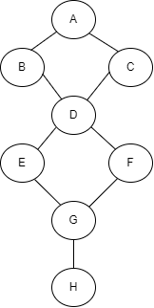
Gambar 1.2 Graf Ketergantungan Setiap Proyek
- Pengujian dan Analisis Pengujian
Hasil penelitian menunjukkan bahwa implementasi algoritma Greedy dan algoritma Branch and Bound dalam penjadwalan proyek menghasilkan temuan yang berbeda. Dalam pengujiannya menggunakan Google Colab dengan kapasitas RAM 4 GB dan Prosesor Intel(R) Celeron(R) CPU N2840 @ 2.16GHz 2.16 GHz.
Untuk algoritma Greedy diberikan hasil seperti pada gambar 1.3 dan 1.4. Sedangkan untuk implementasi algoritma Branch and Bound ditampilkan pada gambar 1.5, 1.6 dan 1.7.
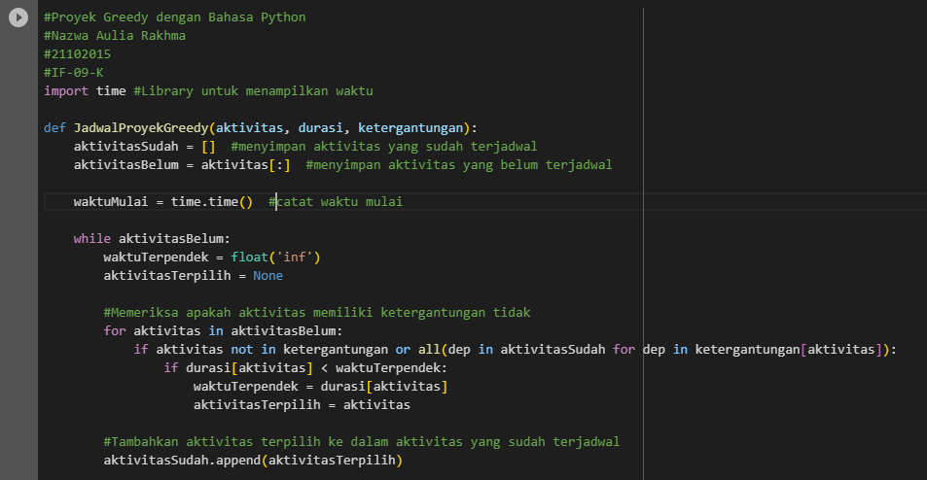
Gambar 1.3 Coding Python untuk Penjadwalan dengan Greedy
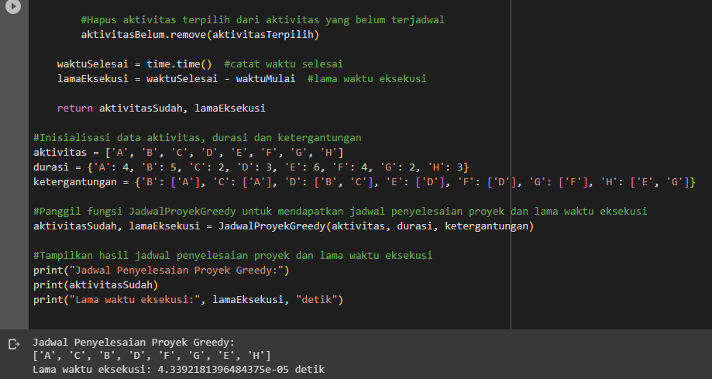
Gambar 1.4 Hasil Penjadwalan dengan Greedy

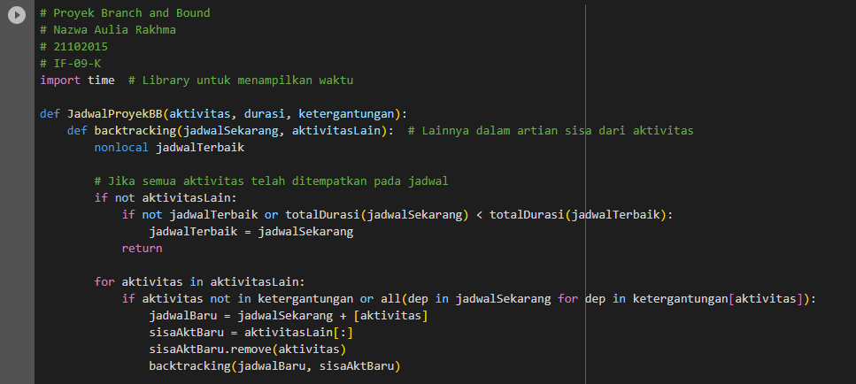
Gambar 1.5 Coding Python 1 untuk Penjadwalan dengan Branch and Bound

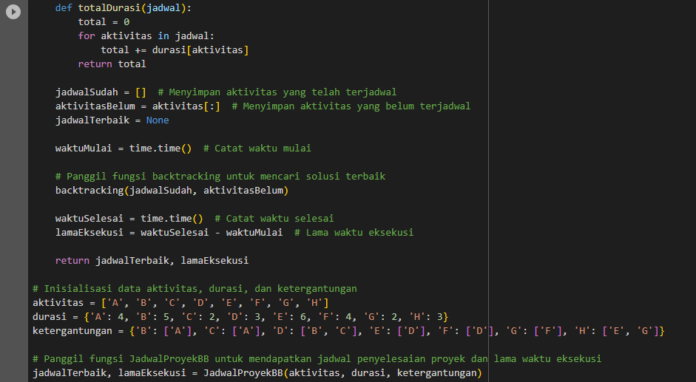
Gambar 1.6 Coding Python 2 untuk Penjadwalan dengan Branch and Bound

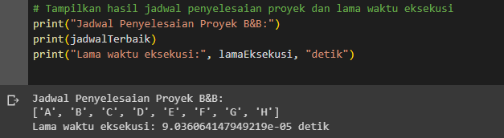
Gambar 1.7 Hasil Penjadwalan dengan Branch and Bound
Berdasarkan pengujian yang dilakukan, algoritma Greedy menunjukkan waktu eksekusi yang lebih cepat dengan kompleksitas waktu linier terhadap jumlah aktivitas. Namun, solusi yang diberikan oleh algoritma Greedy cenderung suboptimal karena hanya mempertimbangkan pilihan terbaik pada setiap langkah tanpa mempertimbangkan konsekuensi jangka panjang.
Di sisi lain, algoritma Branch and Bound menunjukkan waktu eksekusi yang lebih lama, terutama pada kasus dengan jumlah aktivitas yang besar. Namun, algoritma ini mampu mencari solusi optimal dengan memperhitungkan batasan dan menggunakan teknik pemotongan untuk mengurangi ruang pencarian.

Berdasarkan hasil pengujian tersebut, pemilihan antara algoritma Greedy dan algoritma Branch and Bound dalam penjadwalan proyek harus didasarkan pada pertimbangan antara waktu eksekusi dan kualitas solusi yang diinginkan. Jika waktu eksekusi menjadi faktor kritis dan solusi yang cukup baik sudah memadai maka algoritma Greedy dapat menjadi pilihan yang tepat. Namun, jika diperlukan solusi optimal dengan mengorbankan waktu eksekusi yang lebih lama, algoritma Branch and Bound lebih disarankan.

- Penutup
  - Kesimpulan
- Dalam penyelesaian menggunakan algoritma Greedy, cenderung menghasilkan solusi yang suboptimal hal ini karena algoritma Greedy hanya mempertimbangkan pilihan terbaik pada setiap langkah tanpa mempertimbangkan konsekuensi jangka panjang.
- Dalam penyelesaian menggunakan algoritma Branch and Bound, meskipun membutuhkan waktu eksekusi yang lebih lama terutama pada kasus dengan jumlah aktivitas yang besar tapi akan menghasilkan solusi optimal.
- Jika waktu eksekusi yang cepat lebih diutamakan dan solusi suboptimal dapat diterima, algoritma Greedy dapat menjadi pilihan yang baik. Namun, jika diperlukan solusi optimal yang mempertimbangkan batasan dan ketergantungan antar aktivitas, algoritma Branch and Bound lebih sesuai.
  - Saran
- Untuk penelitian selanjutnya, disarankan untuk melakukan eksperimen yang lebih luas dengan berbagai jenis proyek dan skenario yang berbeda.
- Melakukan penelitian selanjutnya untuk membandingkan keefektivan dengan menggunakan algoritma lain.
- Mengembangkan dan menguji varian atau modifikasi dari algoritma Greedy dan Branch and Bound untuk meningkatkan kinerja atau memenuhi kebutuhan khusus penjadwalan proyek lainnya yang lebih kompleks.

- Referensi
[1] Rochman, Nur dan Budi Santosa. (2017). Penerapan Algoritma Branch and Bound dan Greedy pada Permasalahan Penjadwalan Proyek. Jurnal Teknik Pomits. Diakses 24 Juni 2023 pukul 09.21 WIB
[2] Wulandari, R., & Suryani, E. (2019). Penerapan Algoritma Branch and Bound dan Greedy pada Penyelesaian Persoalan Jarak Terpendek. Jurnal Ilmiah JATI UNIKOM. Diakses 24 Juni 2023 Pukul 09.48 WIB

